Конспект
Игровой час
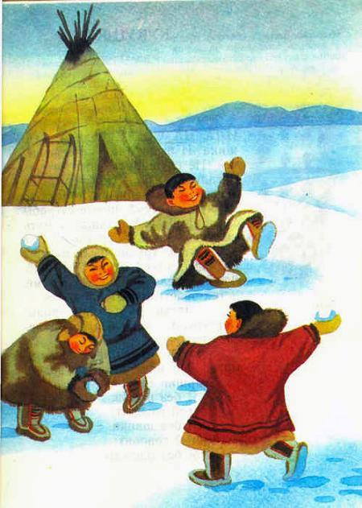

Инструктор по
физической культуре
МБДОУ детский сад №8 «Теремок» Череватенко Елена Борисовна

2014год
Цель - формировать у детей заинтересованное, уважительное отношение к культуре и народу своего края, создавая эмоционально положительную основу для развития патриотических чувств: любви и преданности к родному Ямалу;
Ход игрового часа.
ненецкая подвижная игра «Снежинки и сугробы»
Ход игры:
игроки стоят в пяти - семи колоннах с одинаковым количеством играющих, в разных частях зала – это «снежинки». На сигнал «Снежинки полетели!» - дети бегают врассыпную по всей площади спортивного зала. На сигнал «Сугробы» игроки останавливаются, берутся за руки и образуют круги - «сугробы». Выигрывают та команда, которая первой встала в круг. Игра продолжается 3 – 4 раза.
подвижная игра «Важенка и оленята»
Ход игры:
в зале лежит 5 – 7 обручей. В каждом из них находится важенка и двое оленят. Водящий – «волк». Он находится на другой стороне зала – «сидит за сопкой». На слова ведущего:
Бродит в тундре важенка,
С нею – оленята,
Объясняет каждому
Всё, что не понятно…
Топают по снегу
Оленята малые.
Терпеливо слушая
Наставленья мамины.
Играющие «оленята» свободно бегают по «снежной тундре». На слова ведущего – «Волк идёт!» оленята и важенка убегают в свои домики (обручи). Пойманного оленёнка волк уводит с собой. Игра проводится 4 раза, со сменой водящего – «волка».
подвижная игру «Полярная сова и евражки»
Ход игры:
водящий – «полярная сова» находится в углу спортивного зала. Остальные игроки – «евражки». Под тихие ритмичные удары бубна, евражки бегают по залу, на громкий удар бубна, евражки становятся «столбиком» - не шевелятся. Полярная сова облетает игроков и того, кто шевельнётся или стоит не «столбиком», уводит с собой. В конце игры ведущий поощряет тех детей, которые отличились высокой выдержкой.
игра-соревнование «Борьба на палке»
Ход игры: Два игрока садятся лицом друг к другу, упираются ступнями ног. Держась за палку двумя руками (хват одной руки снизу, другой сверху), по сигналу «Раз, два, три – начни!» - перетягивают друг друга. Победителем становится тот игрок, который перетянул на себя соперника. В игре принимают участие только мальчики.

Литература

- Детские подвижные игры народов СССР: Пособие для воспитателя дет. сада/ Сост. А.В. Кенеман; Под ред. Т.И. Осокиной.- М.: Просвещение, 1988.-239 с.
- Карманова Л.В., Шебеко В.Н. Физическая культура в старшей группе детского сада: Метод. пособие. – Мн.: Полымя, 1987. -264 с.
- Маханёва М.Д. Воспитание здорового ребёнка: пособие для практических работников детских дошкольных учреждений. – М.: АРКТИ, 1997.

